ТЕМА УРОКА: «Показательная функция, ее свойства и график»

Цели:
- ввести определение показательной функции;
- сформулировать её основные свойства;
- показать построение графиков функции
План урока:

- Проверка домашнего задания
- Объяснение нового материла
- Работа у доски
- Работа в парах
- Итог.

Ход урока:

1) Проверка Д/З. Учитель вызывает к доске учащихся, которые на доке показывают решение некоторых примеров из Д/З.
- Объяснение нового материала:
Учитель сообщает тему урока, цели. На проекторе слайд №1, 2,3 (см презентацию)
- Функцию вида y=a^{x}, где а>0, a≠1, х – любое число, называют показательной функцией.
- Область определения показательной функции: D (y)=R – множество всех действительных чисел.
- Область значений показательной функции: E (y)=R₊ - множество всех положительных чисел.
- Показательная функция y=a^{x} возрастает при a>1.
- Показательная функция y=a^{x} убывает при 0<a<1.
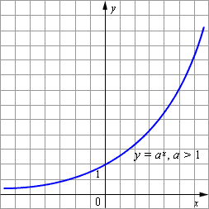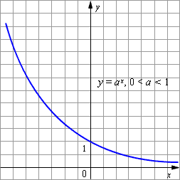
К общим свойствам показательной функции как при 0 < a < 1, так и при a > 1 относятся:
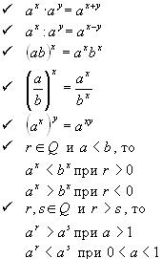Построить графики функций: 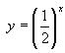и .
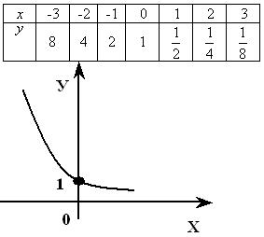 | 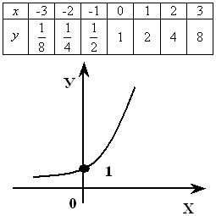

Задание для выполнения у доски: В одной координатной плоскости построить графики функций:
y=2^{x}, y=3^{x}, y=5^{x}, y=10^{x}. Сделать выводы.
График функции у=2^{х} мы уже строили, графики остальных функций строим аналогично, причем, достаточно будет найти значения функций при х=0 и при х=±1.
(Слайд презентации № 6)
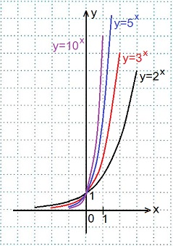

Выводы:
1) Переменная х может принимать любое значение (D (y)=R), при этом значение у всегда будет больше нуля (E (y)=R₊).
2) Графики всех данных функций пересекают ось Оу в точке (0; 1), так как любое число в нулевой степени равно единице; с осью Ох графики не пересекаются, так как положительное число в любой степени не может быть равным нулю. Чем больше основание а (если a>1) показательной функции у=а^{х}, тем ближе расположена кривая к оси Оу.
3) Все данные функции являются возрастающими, так как большему значению аргумента соответствует и большее значение функции.

Сделать задание в тетради (первые 2 учащихся получают отличные оценки):
y=(¹/₂)^{x}, y=(¹/₃)^{x}, y=(¹/₅)^{x}, y=(¹/₁₀)^{x}. Сделать выводы. . (Слайды презентации № 7)
Смотрите построение графика функции y=(¹/₂)^{x} выше, графики остальных функций строим аналогично, вычислив их значения при х=0 и при х=±1.
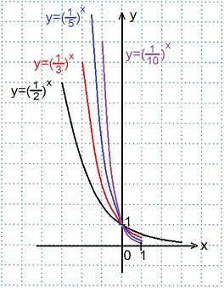
1) Переменная х может принимать любое значение: D (y)=R, при этом область значений функции: E (y)=R₊.
2) Графики всех данных функций пересекают ось Оу в точке (0; 1), так как любое число в нулевой степени равно единице; с осью Ох графики не пересекаются, так как положительное число в любой степени не может быть равным нулю.
3)Чем меньше основание а (при 0<a<1) показательной функции у=а^{х}, тем ближе расположена кривая к оси Оу.
4) Все эти функции являются убывающими, так как большему значению аргумента соответствует меньшее значение функции.
Решить графически уравнения: (Слайды презентации № 8)
1)) 3^{x}=4-x. Даная задача решается одним учеником у доски, с помощью учителя
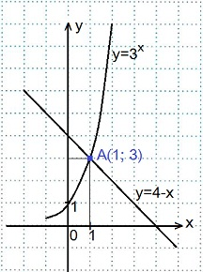
В одной координатной плоскости построим графики функций: у=3^{х} и у=4-х.
Графики пересеклись в точке А(1; 3). Ответ: 1.
2) 0,5^{х}=х+3.
Данное задание учащения решают самостоятельно.
Ответ по истечению 3-5 мин. появляется на доске.
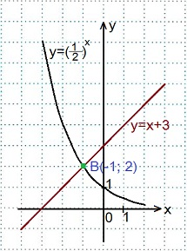

В одной координатной плоскости строим графики функций: у=0,5^{х} (y=(¹/₂)^{x} )
и у=х+3. Графики пересеклись в точке В(-1; 2). Ответ: -1.
Найти область значений функции: 1) y=-2^{x}; 2) y=(¹/₃)^{x}+1; 3) y=3^{x+1}-5. .
(Слайды презентации № 9)
Первый пример учитель объясняет подробно на слайде. Остальные учащиеся выполняют самостоятельно.
Решение.
1) y=-2^{x}
Область значений показательной функции y=2^{x} – все положительные числа, т.е.
0<2^{x}<+∞. Значит, умножая каждую часть двойного неравенства на (-1), получаем:
— ∞<-2^{x}<0.
Ответ: Е(у)=(-∞; 0).
2) y=(¹/₃)^{x}+1;
0<(¹/₃)^{x}<+∞, тогда, прибавляя ко всем частям двойного неравенства число 1, получаем:
0+1<(¹/₃)^{x}+1<+∞+1;
1<(¹/₃)^{x}+1<+∞.
Ответ: Е(у)=(1; +∞).
3) y=3^{x+1}-5.
Запишем функцию в виде: у=3^{х}∙3-5.
0<3^{x}<+∞; умножаем все части двойного неравенства на 3:
0∙3<3^{x}∙3<(+∞)∙3;
0<3^{x}∙3<+∞; из всех частей двойного неравенства вычитаем 5:
0-5<3^{x}∙3-5<+∞-5;
— 5<3^{x}∙3-5<+∞.
Ответ: Е(у)=(-5; +∞).

Итог урока:
Учитель:
Что нового мы узнали на уроке?
Какую функцию называют показательной?
Какие виды показательной функции вы знаете?

Оценивание учащихся. Сообщение домашнего задания: параграф 11 стр 72,
№ 196 (чет) стр 76, № 197 (чет) стр 76

Презентация:
